

Совет муниципального образования Усть-Лабинский район
седьмого созыва

РЕШЕНИЕ

29 августа 2025 года № 3 протокол № 86

г. Усть-Лабинск
Краснодарский край

О внесении изменения в решение Совета муниципального образования Усть-Лабинский район от 9 декабря 2021 г.
№ 8 протокол № 20 «Об утверждении Положения по осуществлению муниципального жилищного контроля
на территории муниципального образования
Усть-Лабинский район»

Опубликовано 01.09.2025 г

В соответствии с частью 13 статьи 20 Жилищного кодекса Российской Федерации, на основании Устава муниципального образования
Усть-Лабинский муниципальный район Краснодарского края, Совет муниципального образования Усть-Лабинский район р е ш и л:
1. Внести изменение в приложение к решению Совета муниципального образования Усть-Лабинский район от 9 декабря 2021 г. № 8 протокол № 20 «Об утверждении Положения по осуществлению муниципального жилищного контроля на территории муниципального образования Усть-Лабинский район», изложив пункт 4.1.10 раздела 4 в следующей редакции:
«4.1.10. Оформление акта производится на месте проведения контрольного (надзорного) мероприятия в день окончания проведения такого мероприятия либо не позднее дня, следующего за днем окончания проведения такого мероприятия, если составление акта на месте проведения такого мероприятия невозможно по причинам, установленным Федеральным законом № 248-ФЗ, если иной порядок оформления акта не установлен Федеральным законом № 248-ФЗ или Правительством Российской Федерации».
2. Сектору по обеспечению деятельности Совета муниципального образования Усть-Лабинский район (Белицкая ОВ.) обеспечить опубликование настоящего решения на официальном сайте органов местного самоуправления
2
муниципального образования Усть-Лабинский район в информационно-телекоммуникационной сети «Интернет» http://www.adminustlabinsk.ru.
3. Настоящее решение вступает в силу на следующий день после дня его официального опубликования, но не ранее 1 сентября 2025 г.

Председатель Совета  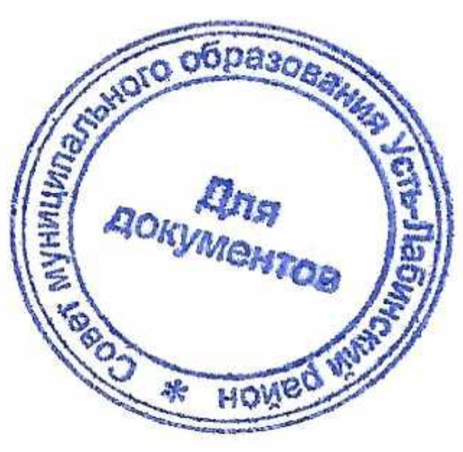  муниципального образования  Усть-Лабинский район  Б.Г. Поликин | Глава муниципального образования  Усть-Лабинский район  С.А. Гайнюченко

